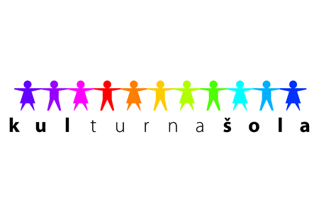
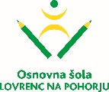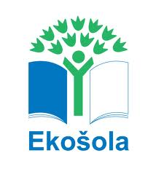

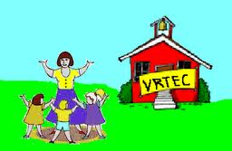
Spoštovani starši

Da bo vstop v vrtec v letu 2017/18 za vaše otroke in vas lažji, vas vabimo na
1. roditeljski sestanek, ki bo v četrtek, 24. 8. 2017, ob 18. uri, v šolski avli.

DNEVNI RED:
- Uvodne informacije

Skupnemu delu bodo sledili sestanki po skupinah.

Prijazno vabljeni!

Vzgojiteljice Ravnateljica:
Marija Osvald Novak, prof.

